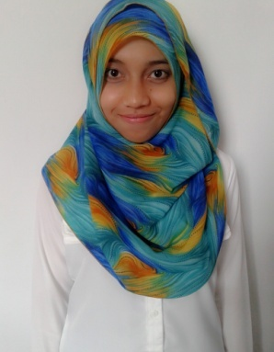
DAFTAR RIWAYAT HIDUP

Data Pribadi

Nama : Eka Noraisa Putri Corina
Alamat : Jl. Banjaran Pucung RT 01/RW 10 no.
204 Kel Cilangkap-Tapos DEPOK
Prov. Jawa Barat
Kode Post : 16465
Nomor Telepon : +628 565 554 0707
Email : corinaputri@gmail.com
Jenis Kelamin : Perempuan
Tempat, Tanggal Kelahiran : Malang, 30 Oktober 1994
Status : Belum menikah
Warga Negara : Indonesia
Agama : Islam

Riwayat Pendidikan

Formal

Periode |  |  | Sekolah
2000 | - | 2006 | SD Integral Luqman Al Hakim Batam
2006 | - | 2009 | SMP Negeri 11 Batam
2009 | - | 2012 | SMK plus Al Maarif Singosari

Pendidikan Non Formal
- Kursus bahasa inggris selama 3 bulan di “Global English” Pare-Kediri. Besertifikat.

Pengalaman Organisasi

Periode |  |  | Nama Organisasi | Jabatan
2007 | - | 2008 | OSIS SMP Negeri 11 Batam | Sekretaris
2010 | - | 2011 | OSIS SMK plus Al Maarif Singosari | Sekretaris
2013 | - | Sekarang | Himpunan Mahasiswa Jurusan Bahasa dan Sastra Inggris Universitas Islam Negeri Maulana Malik Ibrahim Malang | Anggota English Info
2014 | - | Sekarang | Advanced Debate Community Universitas Islam Negeri Maulana Malik Ibrahim Malang | Co. Internal Affair
2014 | - | Sekarang | Paduan Suara Mahasiswa Gema Gita Bahana Universitas Islam Negeri Maulana Malik Ibrahim Malang | Anggota
2015 | - | Sekarang | Yayasan Bina Antarbudaya Malang | Volunteer

Pengalaman Kerja
- Tutor Pronunciation, Speaking dan Listening selama 4 bulan di “Global English” Pare-Kediri. Besertifikat.
- Tutor Speaking selama 1 periode di “Indocita Foundation” Singosari-Malang.

Kecakapan Berbahasa

No | Bahasa | Kemampuan
 |  | Membaca | Menulis | Berbicara | Mendengar
1 | Bahasa Indonesia | √ | √ | √ | √
2 | Bahasa Inggris | √ | √ | √ | √
3 | Bahasa Melayu | √ | √ | √ | √

Hobi dan Minat
Musik, Membaca, Menulis, Debate dan Public Speaking.

Kesimpulan / Executive Summary

Saya mempunyai semangat tinggi untuk menjadi penerjemah Bahasa Inggris seperti bidang yang sedang saya tekuni saat ini. Saya bersedia bekerja dengan deadline dan menyelesaikan dengan baik dan tepat waktu.

Demikian CV ini saya buat dengan sebenarnya.
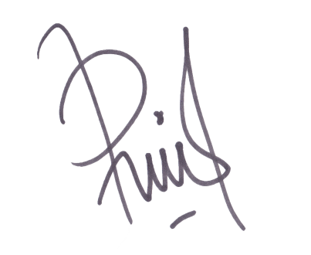

(Eka Noraisa Putri Corina)

